**空军招飞政治考核手册**

**（2021年度）**



**空军招飞局成都选拔中心**

**致初选合格考生家长的一封信**

尊敬的初选合格考生家长：

您好！

祝贺您的孩子已通过空军招飞初选检测，这是他圆梦蓝天、开启飞天之旅、实现人生理想道路上跨出的坚实一步，希望在后面的几个月里，督促考生努力学习、保护视力、加强锻炼，做好参加复、定选的准备。

由于空军飞行员是国家特殊人才，根据国家和军队相关规定，需要对考生本人、及其家庭成员和相关亲属进行政治考核。**政治考核工作是国家招收飞行员的基本条件之一，与体格检查、心理选拔、高考成绩同等重要，缺一不可，考生及家长有责任、有义务按照要求完成好此项工作。**请考生和家长在初选结束后，第一时间下载《空军招收飞行学员政治考核线索表》（P5页附下载、填写说明），阅读填写要求，在确实弄清楚、搞明白后，认真梳理自己的家庭成员和亲属的相关信息，然后如实进行填写，**注意考生本人及其家庭成员等亲属的相关信息，一定要按填表要求真实、完整、准确填写，不能有一丝一毫的遗漏、错误，如有遗漏、隐瞒信息、或提供虚假信息的情况，将取消考生录取资格，**因此请家长**务必高度重视**，**积极配合我们完成好此项工作**。同时，我们会严格信息管理，录取结束后统一进行销毁，确保您的相关信息不会外漏。

空军招飞政治考核工作主要采取函调取证和人调走访的方式进行，招飞中心向各亲属户口（居住）所地址的县（市、区）公安部门发函，各县（市、区）公安部门对考生本人及其家庭成员、主要社会关系成员、与本人关系密切的其他亲属进行调查出证。招飞中心将派干部与当地公安民警组成调查小组实地进行走访调查。**考生本人及其家庭成员和亲属如涉及人户分离（即实际居住地和户籍地不在同一地址），且两个地址不在同一县（市、区）的，根据国家关于流动人口管理相关规定，需立即到居住地辖区派出所进行居住登记，并办理居住证（或暂住证），办理过程并不复杂，如因未办理居住证（或暂住证），公安机关不予出证导致形成不了政治考核结论的，后果自负，望各位考生和家长引起高度重视！！！**

政治考核工作全过程严格落实廉洁招飞纪律规定，不得接受应招对象及家长、亲属的钱、物、宴请等，也不得向学生和家长承诺许愿。如您发现政治考核工作人员的言行与以上规定有不相符的地方，请立即向我们举报，一经核实，必将严肃处理。同时，也希望学生和家长如实反映政治考核调查取证内容，不得弄虚作假，也不要请客送礼、贿赂政治考核工作人员，一经发现，一律取消录取资格。

举报电话：010-66921813（空军招飞局）、028-85398567（西部战区空军纪委）、028-85398495（西部战区空军政治工作部干部处）、028-85399172（空军招飞局成都选拔中心）。

如您对政治考核工作有什么疑问或需要咨询，可随时与我们联系，联系电话：028-85399172、028-85294246。

如您对空军招飞其他方面政策有问题需要咨询，请拨打招飞咨询电话：028-85399171、028-85218907。

**参加复（定）选需携带的物品**

为确保政治考核的严肃性，请考生及父母亲务必按照要求准备好以下物品，通知到成都参加复（定）选时一并带来。

1.两套《**空军招收飞行学员政治考核线索表**》：①填好的**电子版**（可用移动U盘、手机卡拷贝或光盘刻录，或保存到自己的网盘、邮箱等网络存储空间）；②A4纸打印一份**纸质版**。

2.《线索表》内涉及到的所有亲属（含考生本人）的身份证（**正反面**）和户口本复印件（**有公章和户籍地址的首页及亲属本人信息页**），必须按照P4页样图排版打印成纸质版。

3.考生本人近期免冠**红底一寸**彩色证件照（不得用大头贴）**6**张，在背面用**铅笔或圆珠笔**写上自己的名字和学校。

4.按P6页要求在P8页上撰写《献身国防事业志愿书》并签名按手印。

5.家长和考生认真阅读手册P10页《空军招收飞行学员政治考核承诺书》11类问题，如有**出国境情况、违法犯罪、涉邪教等**情况务必如实填写，并由家长和考生同时签名盖手印（若考生家长不在当地，必须在征得考生父母同意后，可委托其他亲属代签）。

6.若考生为共青团员或中共党员的，请携带学校出具的入团（党）的证明，需有考生姓名、身份证号码、班级、籍贯及入团（党）时间等基本信息，**入团（党）时间必须与团（党）表上的批准时间一致**，用A4纸打印并加盖学校或团委公章。若考生未入团，为群众的，不用出具此证明。

**亲属户口本及身份证样表**

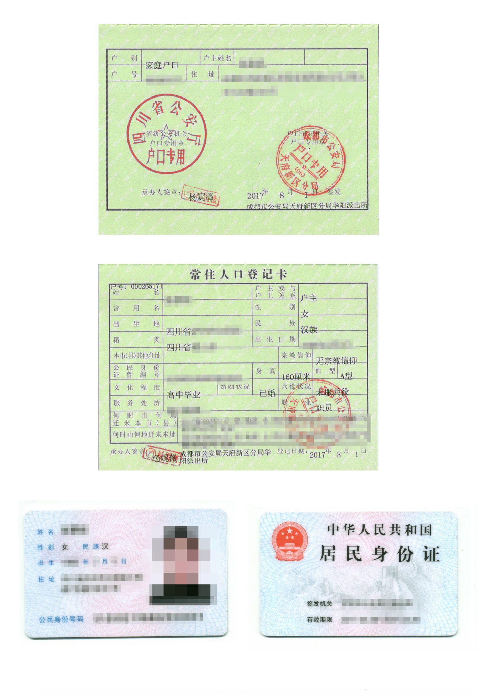

**户口本首页**

**户口本本人信息页**

**身份证正反面**

**《空军招收飞行学员政治考核线索表》**

**填 写 说 明**

**《空军招收飞行学员政治考核线索表》，下载方法：**

**①**登录空军招飞局网站（网址[**http://kjzfw.mil.cn**](http://kjzfw.mil.cn)**，或百度搜索中国空军招飞网**），进入空军招飞网首页，到左下角资料下载栏目内下载（**注意下载标注“2021年度空军招飞政治考核手册（成都招飞中心）”**）。

②登录百度网盘进行下载，提取码:25iq，网址: https://pan.baidu.com/s/1j7e-AKpBPuALoY99ZToPWw。

《政治考核线索表》为Excel文件（**复读考生不得用往年老表，必须下载2021年新表格填写**），分别为“样表说明”和“学生填写”，先仔细阅读P12页“样表说明”（附件）中的填写要求和举例说明，在父母和老师协助下在“学生填写”表空白栏内填写内容，填好后将工作簿文件名改为“自己的姓名+所在地（市、州）”（如：张小明-成都市邛崃市），在电脑上保存好电子版。

**注意务必要在电脑上填写并保存电子版，Excel表格已调整为A4纸格式，不能对表格格式进行调整，也不要自行制作表格。**

政治考核涉及到的人员：

**家庭成员栏：**父亲、母亲、继父或继母，未婚的兄弟姐妹；

**主要社会关系成员栏：**祖父母、外祖父母（含继、养），已婚的兄弟姐妹及其配偶；

**关系密切其他亲属栏：**伯、叔、姑、舅、姨（四老生育的子女，即父母亲的兄弟姐妹）。

|  |
| --- |
| **献身国防事业志愿书（样表）**  填写本人上学以来的成长经历，包括各阶段受家庭、老师、同学（朋友）的影响，个人成长进步情况；学习成绩、个人爱好、理想志向；受过何种奖励、处分及原因；个人主要优缺点；个人出国（境）情况。对党和国家的现行路线、方针、政策的认识和态度；对民族分裂、暴力恐怖、宗教极端势力和邪教组织、有害功法组织的认识和态度；对空军飞行职业的认识，参加空军招飞的动机和态度。 |
| 我叫×××，××人（以户口本为准，也可写“四川人或重庆人”），出生在一个××××××（如：关系和睦、幸福美满、××××）的家庭。  在上小学期间，我××××××××，受到过××奖励（处分）×××。（简要写小学期间人生、求学经历）  上初中后，我×××××××××，受到过××奖励（处分）×××。（简要写初中期间人生、求学经历）  进入高中后，我在学习上、生活上××××××××，×××××××××××××××××××××××××××××××××××××××××××××××××××××××××××××××××，受到过×××××奖励。（重点写高中期间主要人生、求学经历和思想演变过程，包括期间受**父母爱的关怀**、**老师细心教导**和**同学（朋友）的帮助影响**，思想进步情况，受过何种奖励**<**没有可不填**>**、处分及原因，爱好特长、理想和志向）  **我（未）持有护照、港澳通行证或台湾通行证**，**我XX年XX月XX日至XX年XX月XX日到XX国（含港澳台）旅游（游学、交流等具体原因）。我的优点是**××××，**主要缺点是**××××，**我的爱好是**××××，**我的理想是**××××××××当一名空军飞行员或军人（也可结合初中期间经历写在初中部分）。  我认为中国共产党是×××××××××××××××××××××××××××××××××××××，并坚决拥护党的领导（该段 |
| 写对党的现行国家政策的认识，力求真实、直白表述，不能照抄照搬）。  我认为××××××××××××××××××××××××××××××××××××××××**我及家人从未参加民族分裂、暴力恐怖、宗教极端势力和“法轮功”及其他邪教组织、有害功法组织。**（这句表明态度的话按原句抄写）（**必填内容**），××××并坚决反对和抵制这些犯罪团伙（该段主要写对民族分裂、暴力恐怖、宗教极端势力和“法轮功”及其他邪教组织、有害功法组织的认识和态度）。  我认为中国空军是×××××××××××××××××××××××××××××××××××××××（对空军飞行职业的认识），**我立志献身国防，献身空军飞行事业，坚决（或自愿）报考空军航空大学，努力当一名空军飞行学员，我的这个报考志愿得到了父母的一致认同和支持（这句表明态度的话按原句抄写，必填！），**×××××××××××××××××××××××××××××××××××××××××。我会努力学习××××××，报效祖国×××××！  **（要求：1000字左右，一律用黑色碳素笔书写，不得使用其他颜色。字体要工整、清楚，用词规范，语句通顺。不能用错别字，不可涂改。纸面要保持干净，不可折叠志愿书。从正面第一行开始写，正面最后一行不留空。）**  本人签名：签名后加盖右手拇指印（红印泥）  2017年5月×日 |

|  |
| --- |
| **献身国防事业志愿书**  填写本人上学以来的成长经历，包括各阶段受家庭、老师、同学（朋友）的影响，个人成长进步情况；学习成绩、个人爱好、理想志向；受过何种奖励、处分及原因；个人主要优缺点；个人出国（境）情况。对党和国家的现行路线、方针、政策的认识和态度；对民族分裂、暴力恐怖、宗教极端势力和邪教组织、有害功法组织的认识和态度；对空军飞行职业的认识，参加空军招飞的动机和态度。**（从正面第一行开始写，正面最后一行不留空。）** |
|  |
|  |
|  |
|  |
|  |
|  |
|  |
|  |
|  |
|  |
|  |
|  |
|  |
|  |
|  |
|  |
|  |
|  |
|  |
|  |
|  |
|  |
|  |
|  |
|  |
|  |
|  |
|  |
|  |
|  |
|  |
|  |
| 本人签名（指印）：  年 月 日 |

|  |  |  |  |  |
| --- | --- | --- | --- | --- |
| **空军招收飞行学员政治考核承诺书** | | | | |
|  | | | | |
| 姓名 |  | 居民身份证号码 |  | |
| 承  诺  内  容 | **（一）招飞对象（学生本人）：**  1.有违法犯罪或者其他不良行为记录，因违纪受过处分的；  2.涉嫌违法违纪正在被调查处理或者正在被侦查、起诉的；  3.组织、参加、支持“法轮功”等邪教组织、有害功法组织、带有黑社会性质犯罪团伙活动，以及其他非法组织或者非法活动的；  **4.曾经到国外、港澳台地区居住、学习、旅游，持有护照或者外国永久居留证的；**  5.其他需要说明的问题。  **（二）招飞对象家庭成员、主要社会关系成员、关系密切的其他亲属（线索表上填写的所有人员，如1张写不下，可填写2张）：**  1.曾经被拘留、劳动教养、刑事处罚，有吸毒史，被开除党籍、军籍、公职，以及有其他违法违纪或者不良行为记录的；  2.涉嫌违法违纪正在被调查处理，或者正在被侦查、起诉、审判，或者正在服刑的；  3.组织、参加、支持“法轮功”等邪教组织、有害功法组织、带有黑社会性质犯罪团伙活动，以及其他非法组织或者非法活动的；  4.曾经或者目前正在国外、港澳台地区居住、工作、学习、旅游，加入外国国籍或者持有外国永久居留证的；  5.现已失踪、失联，长期无法取得联系，或者非正常死亡的；  6.其他需要说明的问题。 | | | |
| （如存在请具体说明）  是否存在以上情形 |  | | | |
| 家庭成员 | 姓 名 | 称 谓 | | 居民身份证号码 |
|  |  | |  |
|  |  | |  |
|  |  | |  |
|  |  | |  |
|  |  | |  |
|  |  | |  |
| 主要社会  关系成员 | 姓 名 | 称 谓 | | 居民身份证号码 |
|  |  | |  |
|  |  | |  |
|  |  | |  |
|  |  | |  |
|  |  | |  |
|  |  | |  |
|  |  | |  |
|  |  | |  |
| 关系密切  其他亲属 | 姓 名 | 称 谓 | | 居民身份证号码 |
|  |  | |  |
|  |  | |  |
|  |  | |  |
|  |  | |  |
|  |  | |  |
|  |  | |  |
|  |  | |  |
|  |  | |  |
|  |  | |  |
| **本人郑重承诺，招飞对象自愿报考空军航空大学并参加招飞检测，父亲母亲支持其报考意愿。并对以上内容已完全知悉。所提供的信息和线索真实准确、全面详实，如有隐瞒、遗漏或提供虚假信息情况，自愿接受取消录取资格处理。**  招飞对象本人承诺签名：  年 月 日  父母（监护人、直接抚养人）承诺签名：  年 月 日 | | | | |